附件二
各位代表抵达上海后，赴报到地点参考交通路线提示：

1.『交通方式』：出租车
上海虹桥国际机场航站楼→新晖大酒店（全程约31.5公里，出租车费估算：105元 夜间138元）沿迎宾一路向南→前往G50（A9）→在交岔路口继续沿指向G50（A9）方向向右，走G50（A9）部分收费→下赵巷/佘山出口→嘉松公路向左→直行至新松江路向右→江学路左转→直行至文诚路右转→直行50米到达
上海浦东国际机场航站楼→新晖大酒店（全程约76公里，出租车费估算268元 夜间351元）直行前往A1→一直直行至S20（A20）→直行过徐浦大桥→沿S20（A20）行驶朝沪杭高速方向，稍向右转进入莘庄立交桥→向左行驶进入G60（A8）→直行松江出口下（大学城新城区方向）→出高速左转直行→直行至江学路右转→直行至文诚路左转→直行50米到达
上海南站火车站→新晖大酒店（全程约32公里，出租车费估算：109元 夜间144元)）向东方向→在交岔路口向右，前往沪闵高架→沿沪闵高架方向向左，走沪闵高架路→直行上G60（A8）→直行松江出口下（大学城新城区方向）→出高速左转直行→直行至江学路右转→直行至文诚路左转→直行50米到达

上海火车站→新晖大酒店（全程约46公里，出租车费估算：160元 夜间210元) 到天目西路左转→到天目中路立交桥右转→沿南北高架直行→到鲁班路立交桥右转→ 到内环高架右转→到内环漕溪路立交桥右转→到沪闵路高架右转→沿沪闵路高架直行→直行上G60（A8）→直行松江出口下（大学城新城区方向）→出高速左转直行→直行至江学路右转→直行至文诚路左转→直行50米到达

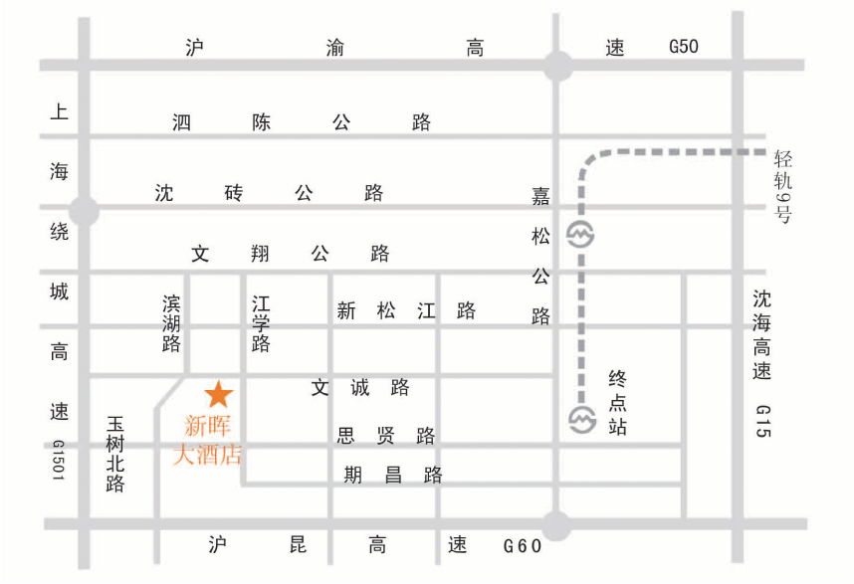

- 轻轨
浦东机场到酒店：

乘坐地铁2号线东延伸段（广兰路站）转2号线（世纪大道站）再转9号线到松江新城地铁站下，转乘12路公交到文诚路江学路下即可
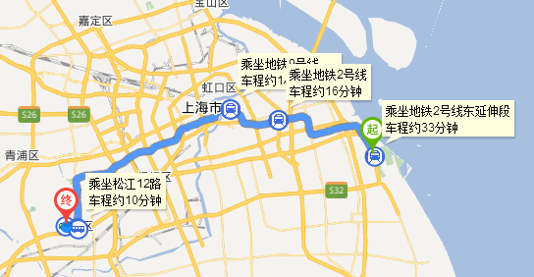

虹桥机场到酒店：
乘坐地铁10号线（虹桥路站）转3号线（宜山路站）再转9号线至松江新城站下，转乘12路公交到文诚路江学路下即可：
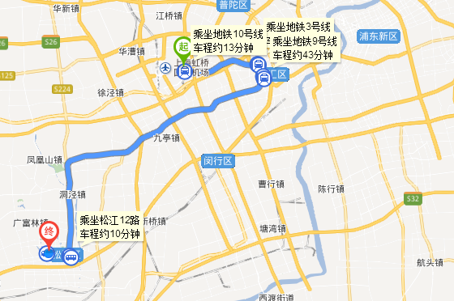

上海火车站到酒店：
乘坐地铁3号线（宜山路站）转9号线至松江新城地铁站，乘坐松江12路公交至文诚路江学路站下即可：
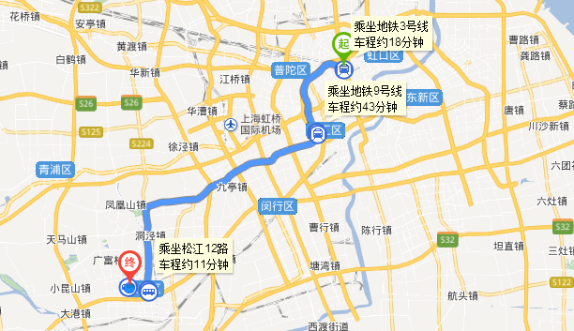

上海南站到酒店：
乘坐地铁3号线（宜山路站）转9号线至松江新城地铁站，乘坐松江12路公交至文诚路江学路站下即可：
